Министерство науки и высшего образования Российской Федерации
ФГАОУ ВО «УрФУ имени первого Президента России Б.Н. Ельцина»
ИРИТ-РТФ
Центр ускоренного обучения

ОТЧЕТ ПО ЛАБОРАТОРНОЙ РАБОТЕ № 2
по дисциплине «Технологии программирования»
REST СЕРВИС И ВАЛИДАЦИЯ ВХОДЯЩИХ ДАННЫХ
Студент группы РИЗ-250938у: К.А. Скуратов
Преподаватель: _____________________
Екатеринбург 2026

Цель работы
Разработать REST-сервис с JSON-сообщениями, проверкой входящих полей и обработкой собственных исключений.

Описание задачи
Работа включает базовую реализацию по методическим указаниям и дополнительное задание. Также подготовлены ответы на все шесть контрольных вопросов.
Средства выполнения: Java 17, Maven 3.9.9, Spring Boot 3.1.5. Проект: lab02.
Версия Spring Boot 3.1.5 соответствует конфигурации из методических указаний к ЛР 6. Для единой совместимости использованы Java 17 и импорты jakarta вместо javax. Это фиксированная учебная конфигурация.

Ход выполнения

Контракт запроса и ответа
Метод POST /feedback принимает JSON-объект Request. Поля uid и operationUid обязательны и ограничены 32 символами, systemTime обязателен. communicationId должен находиться в диапазоне от 1 до 100000. Поля systemName, source, templateId, productCode и smsCode необязательны.
Для communicationId выбран Integer, чтобы отличать отсутствие значения от числа 0. Проверки @NotNull, @Min и @Max покрывают отсутствие поля и обе границы диапазона. Аннотация @NotBlank отвергает null, пустые строки и строки из пробелов.
Ответ Response содержит идентификаторы, время сервера, результат code, код errorCode и текст errorMessage. В успешном ответе code=success, errorCode=None, errorMessage пуст. Дополнительное поле details содержит конкретные ошибки валидации. Для ошибок до формирования ответа идентификаторы могут отсутствовать; их не генерируют искусственно.

Валидация и исключения
Пара @Valid и BindingResult запускает Bean Validation и позволяет собрать все нарушения за один запрос. Проверка выполняется до бизнес-обработки. ValidationFailedException преобразуется в HTTP 400, а UnsupportedCodeException при uid=123 — в HTTP 422.
Единый @RestControllerAdvice формирует согласованный JSON ошибки. Некорректный JSON также приводит к HTTP 400. Непредвиденные исключения обрабатываются как HTTP 500. Успешная обработка возвращает HTTP 200.
В проверках выполнены отдельные сценарии каждого ограничения, совместный сценарий четырёх ошибок, проверка uid=123 и допустимых граничных значений communicationId. Запросы включены в Postman-коллекцию с отдельной папкой лабораторной работы.
Поле | Ограничения
uid, operationUid | @NotBlank, @Size(max=32)
systemTime | @NotBlank
communicationId | @NotNull, @Min(1), @Max(100000)
Остальные поля | Необязательные

Фрагменты программного кода

Request
@Data
public class Request {
/** Уникальный идентификатор сообщения, до 32 символов. */
@NotBlank
@Size(max = 32)
private String uid;

/** Уникальный идентификатор операции, до 32 символов. */
@NotBlank
@Size(max = 32)
private String operationUid;

/** Необязательная система отправителя. */
private String systemName;

/** Обязательное время создания сообщения. */
@NotBlank private String systemTime;

/** Наименование ресурса. */
private String source;

/** Идентификатор коммуникации от 1 до 100000. */
@NotNull
@Min(1)
@Max(100000)
private Integer communicationId;

/** Необязательный идентификатор шаблона. */
private Integer templateId;

/** Необязательный код продукта. */
private Integer productCode;

/** Необязательный код SMS. */
private Integer smsCode;
}

MyController
@RestController
@lombok.RequiredArgsConstructor
@lombok.extern.slf4j.Slf4j
public class MyController {
private final ProcessingService processor;

@PostMapping("/feedback")
public Response handle(@Valid @RequestBody Request request, BindingResult
errors) {
long received = System.currentTimeMillis();
log.info("request received {}", request);
if (errors.hasErrors()) {
String messages =
errors.getFieldErrors().stream()
.map(e -> e.getField() + ": " + e.getDefaultMessage())
.sorted()
.collect(java.util.stream.Collectors.joining("; "));
log.error("bindingResult {}", messages);
throw new ValidationFailedException(messages);
}

return processor.process(request);
}
}

ExceptionHandlerAdvice
@RestControllerAdvice
@lombok.extern.slf4j.Slf4j
public class ExceptionHandlerAdvice {
@ExceptionHandler({
ValidationFailedException.class,
org.springframework.http.converter.HttpMessageNotReadableException.class,
IllegalArgumentException.class
})
public ResponseEntity<Response> validation(Exception e) {
return error(e, 400, ErrorCodes.ValidationException,
ErrorMessages.Validation);
}

@ExceptionHandler(UnsupportedCodeException.class)
public ResponseEntity<Response> unsupported(Exception e) {
return error(e, 422, ErrorCodes.UnsupportedCodeException,
ErrorMessages.Unsupported);
}

@ExceptionHandler(Exception.class)
public ResponseEntity<Response> unknown(Exception e) {
return error(e, 500, ErrorCodes.UnknownException, ErrorMessages.Unknown);
}

private ResponseEntity<Response> error(
Exception e, int status, ErrorCodes code, ErrorMessages message) {
log.error("request failed code={} reason={}", code, e.getMessage());
Response r = new Response();
r.setCode(Codes.failed);
r.setErrorCode(code);
r.setErrorMessage(message);
r.setSystemTime(DateTimeUtil.now());
r.setDetails(java.util.List.of(e.getMessage() == null ? "Error" :
e.getMessage()));
return ResponseEntity.status(status).body(r);
}
}

Тестирование и результаты
HTTP-проверки выполнены на запущенном приложении автоматизированным клиентом. Скриншоты показывают фактические запросы и ответы в отчёте клиента; это не окна Postman. Для повторения проверок в Postman подготовлена коллекция с отдельными папками работ.

Успешная обработка корректного JSON-запроса
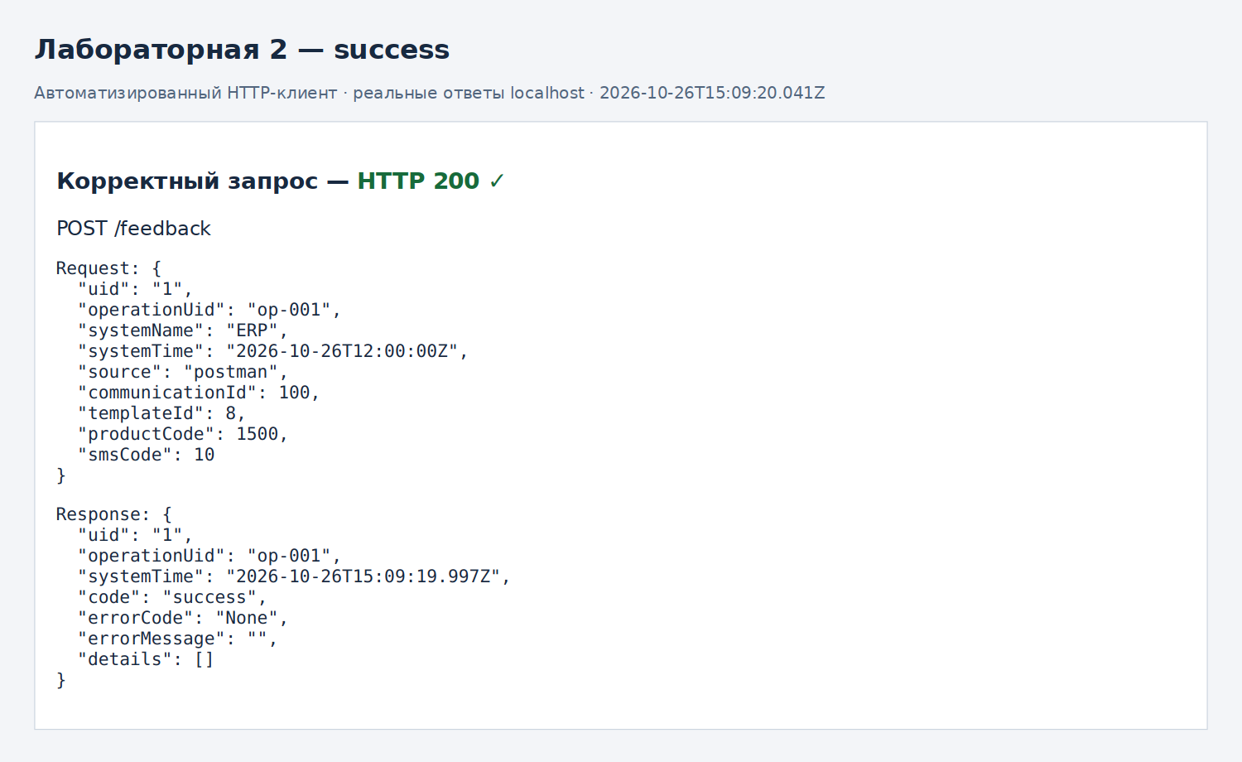
Рисунок 1 — Успешная обработка корректного JSON-запроса

Пустой uid
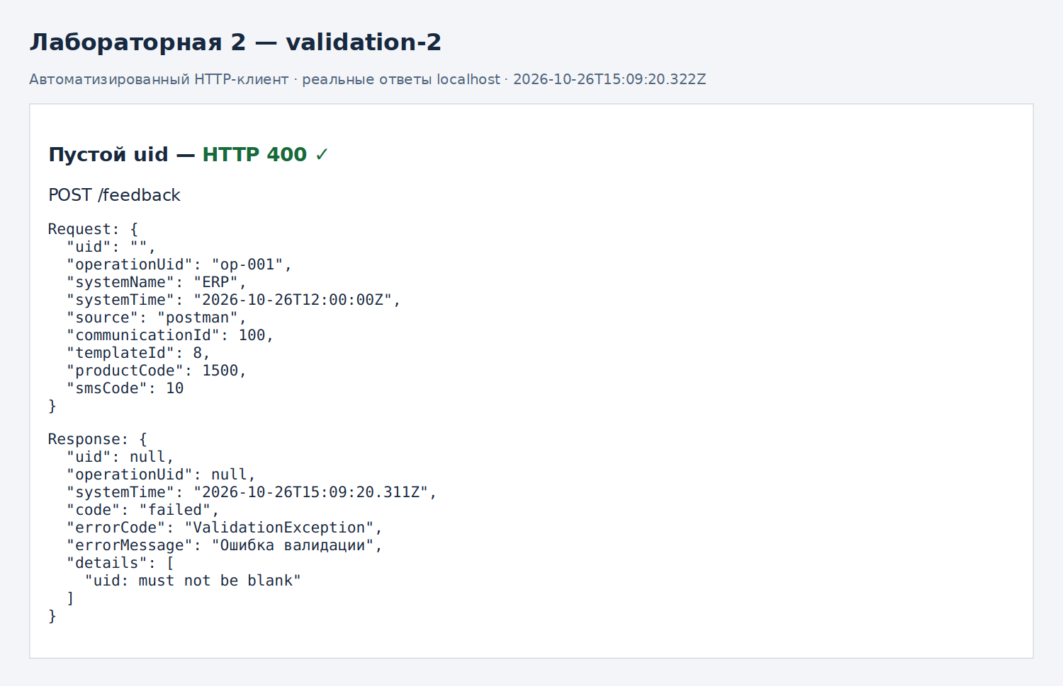
Рисунок 2 — Пустой uid

Превышение длины uid
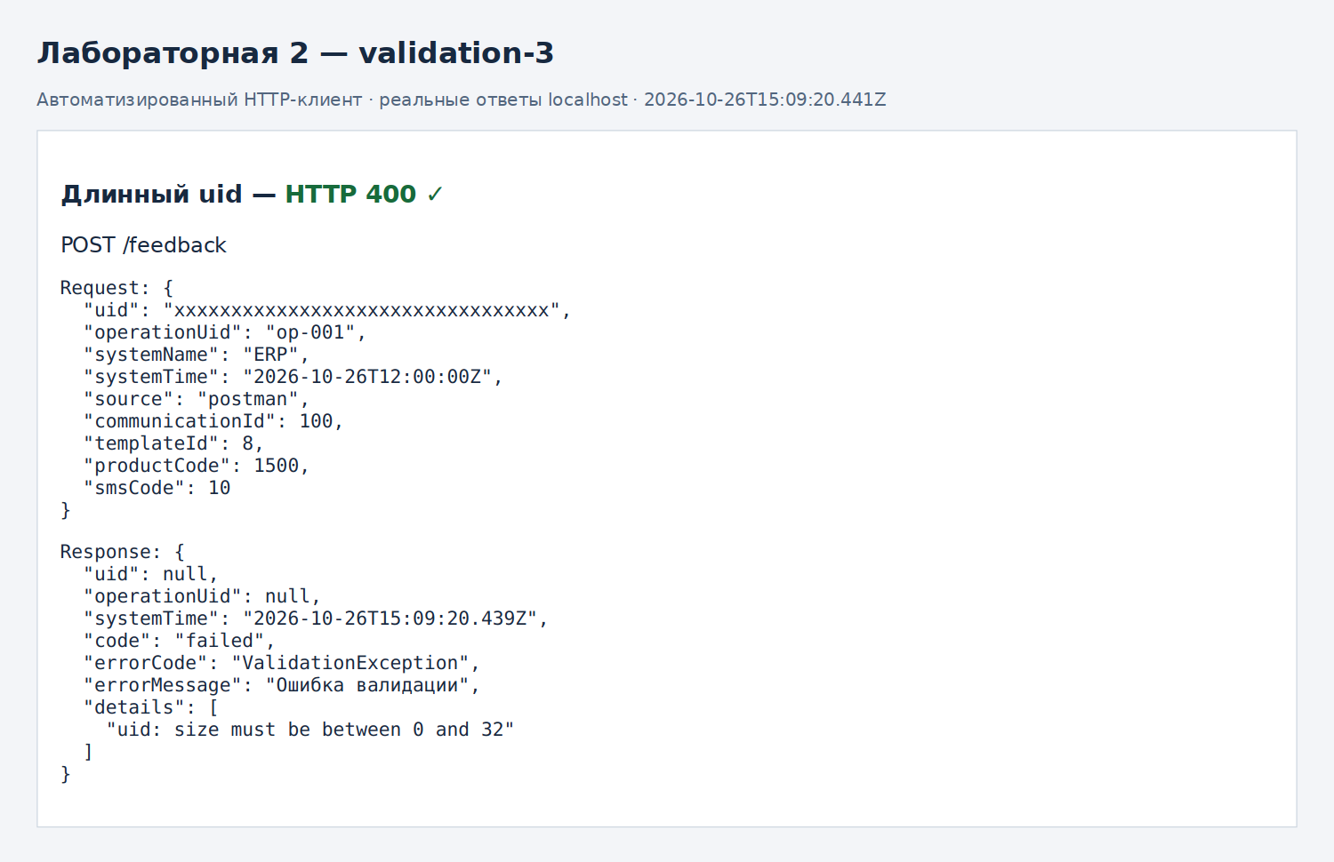
Рисунок 3 — Превышение длины uid

Пустой operationUid
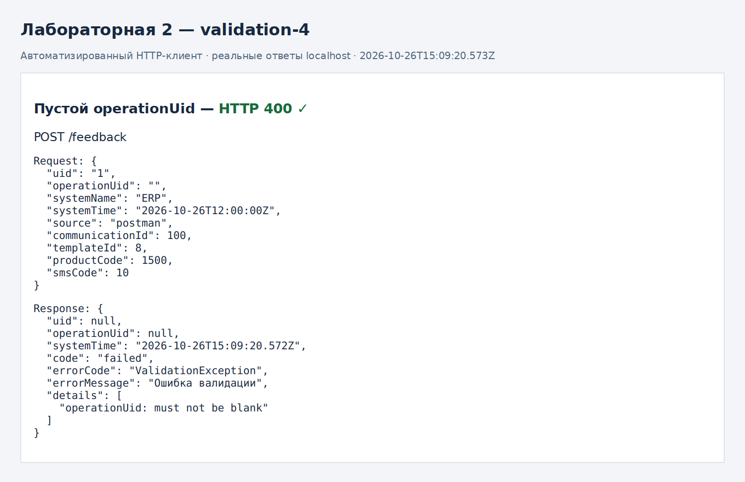
Рисунок 4 — Пустой operationUid

Превышение длины operationUid
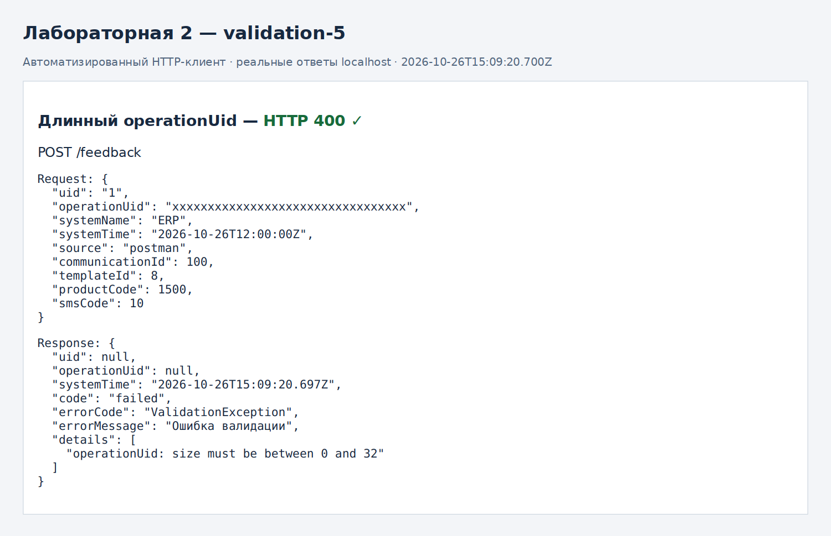
Рисунок 5 — Превышение длины operationUid

Пустое systemTime
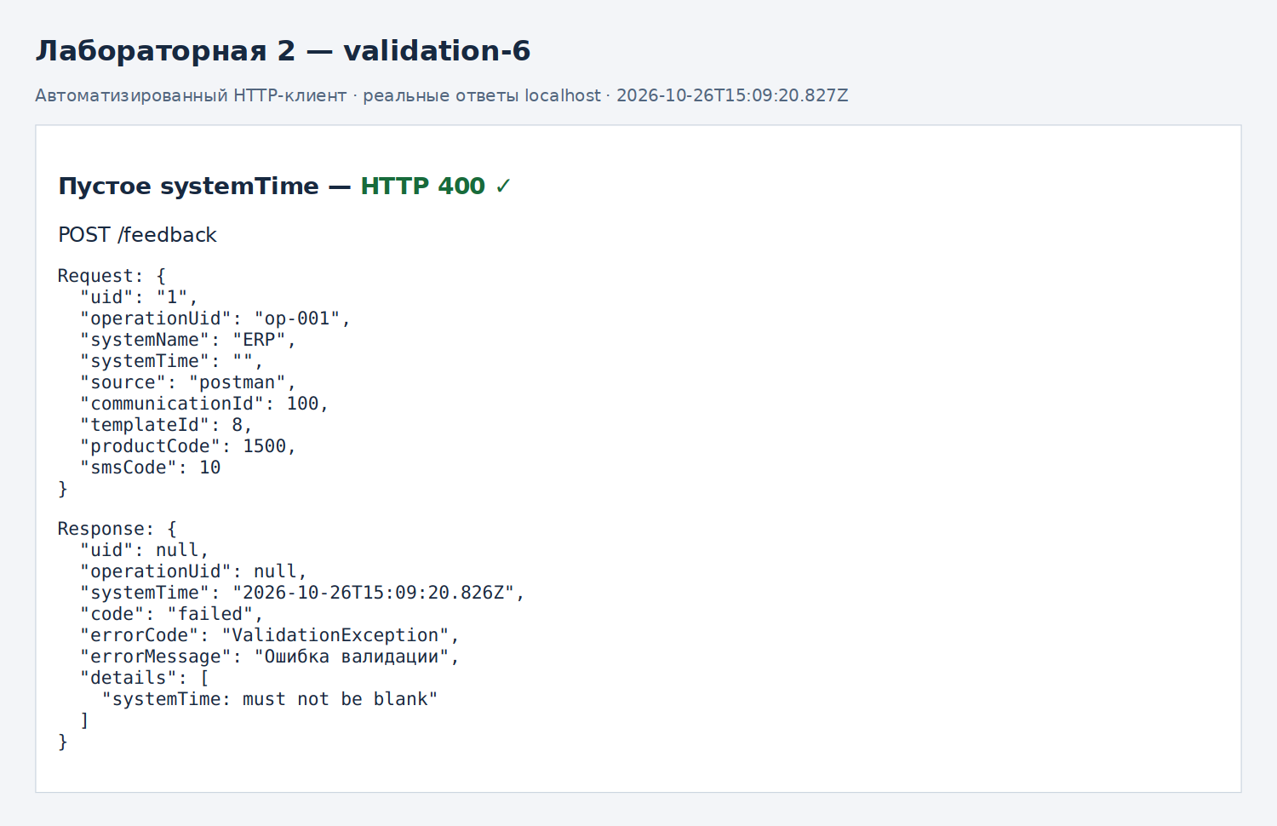
Рисунок 6 — Пустое systemTime

communicationId ниже нижней границы
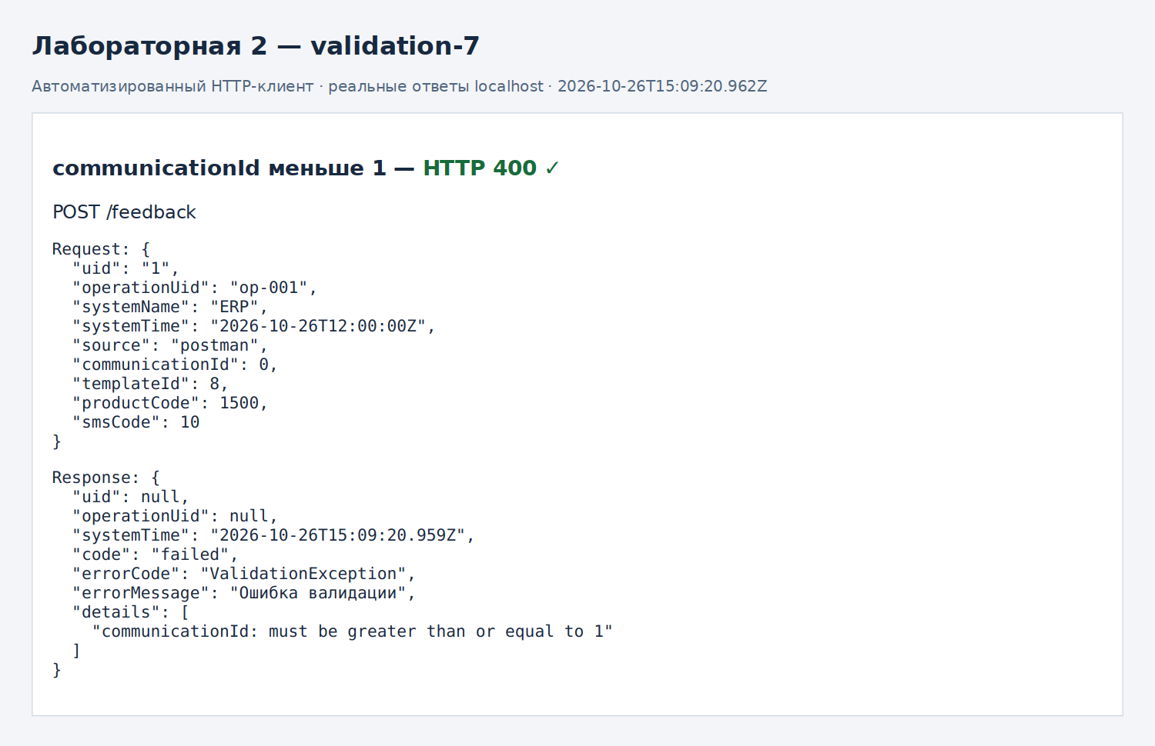
Рисунок 7 — communicationId ниже нижней границы

communicationId выше верхней границы
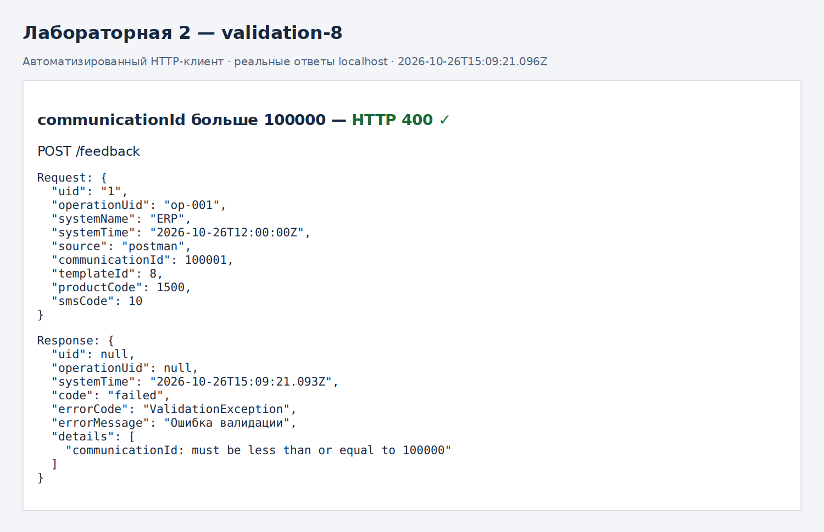
Рисунок 8 — communicationId выше верхней границы

Отсутствующий communicationId
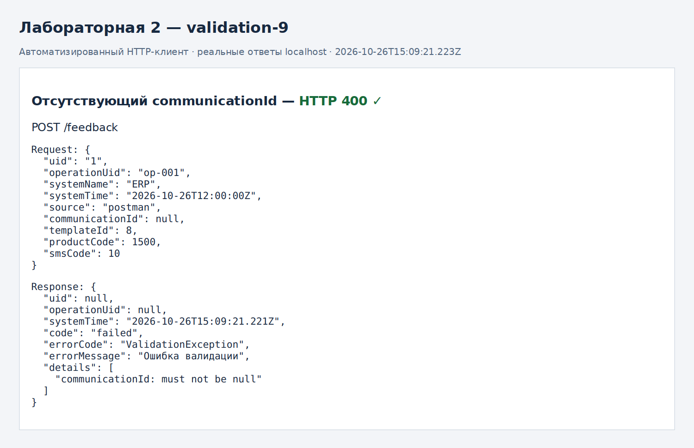
Рисунок 9 — Отсутствующий communicationId

Совместная проверка всех обязательных ограничений
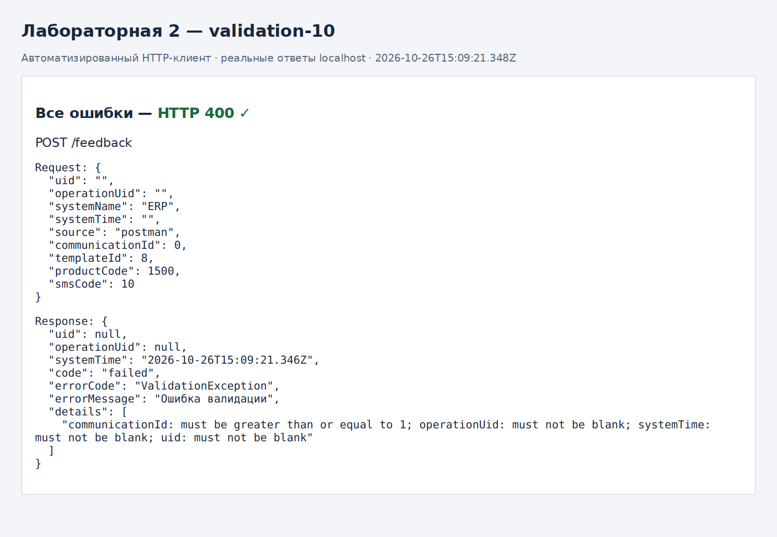
Рисунок 10 — Совместная проверка всех обязательных ограничений

Обработка UnsupportedCodeException при uid=123
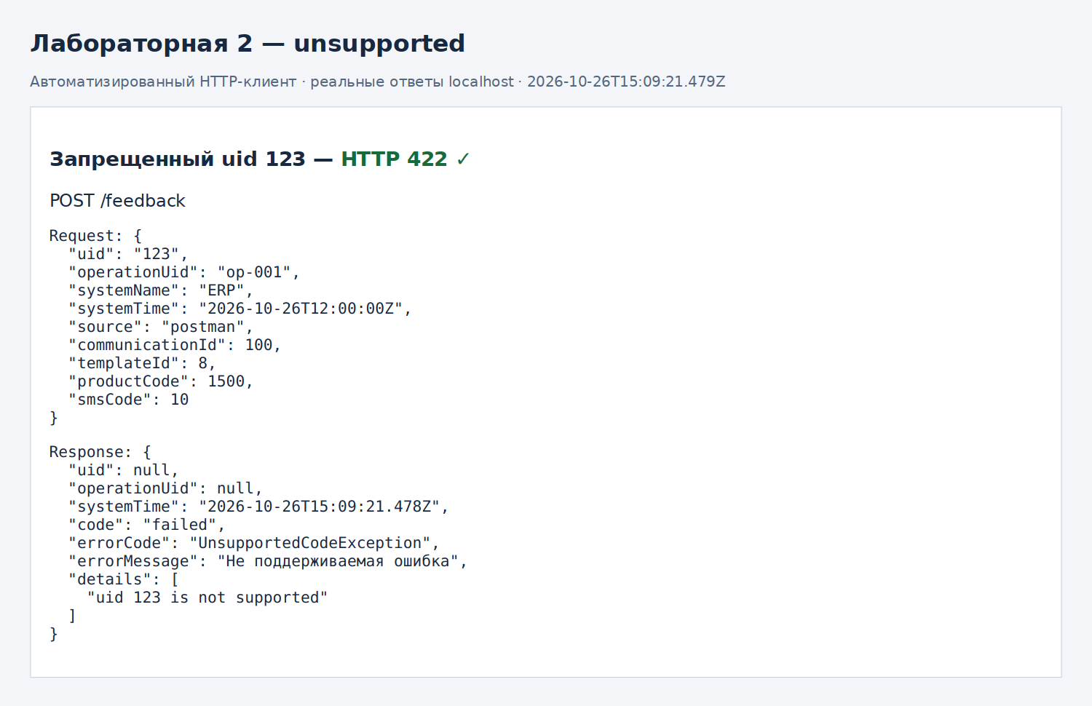
Рисунок 11 — Обработка UnsupportedCodeException при uid=123

Ответы на контрольные вопросы

1 Чем GET отличается от POST?
GET предназначен для получения представления ресурса и по семантике безопасен и идемпотентен. POST передаёт данные для обработки и не гарантирует идемпотентность. Параметры GET обычно находятся в URL, данные POST — в теле.

2 Что может содержать POST?
Тело может содержать JSON, XML, текст, данные HTML-форм, multipart/form-data с файлами или двоичные данные. Формат задаётся заголовком Content-Type, а сервер должен поддерживать соответствующий обработчик.

3 Чем XML отличается от JSON?
XML представляет дерево элементов с атрибутами и пространствами имён. JSON описывает объекты, массивы и примитивы и обычно компактнее. Для обоих форматов существуют средства проверки структуры; выбор зависит от контракта интеграции.

4 Зачем нужны собственные исключения?
Они отделяют доменные ошибки от технических и позволяют сопоставить конкретную ситуацию с кодом и форматом ответа. UnsupportedCodeException выражает запрет uid=123 независимо от контроллера.

5 Что означает @Service?
Это специализированный стереотип @Component для бизнес-слоя. При сканировании компонентов Spring регистрирует такой класс как bean, который можно внедрять в другие компоненты.

6 Что означает @RestController?
Аннотация объединяет @Controller и @ResponseBody. Возвращаемое значение метода сериализуется в HTTP-тело через HttpMessageConverter, а не трактуется как имя HTML-шаблона.

Исходный код и запуск
Полные исходные файлы находятся в каталоге lab02 комплекта Spring_Boot_Skuratov. Файл pom.xml можно открыть в IntelliJ IDEA как Maven-проект. Для сборки требуется JDK 17 и доступ Maven к зависимостям при первом запуске.
cd lab02
mvn clean package
java -jar target/lab02-1.0.0.jar

Ссылка на репозиторий GitHub: ____________________________________

Вывод
Реализован REST-контракт с проверкой обязательных полей и диапазонов. Корректные запросы и допустимые границы приняты, нарушения возвращают 400, а uid=123 — 422. Ошибки не приводят к успешному ответу и доступны клиенту в JSON.

Использованные материалы
Методические указания «Spring Boot. Лабораторная работа № 2», предоставленные к заданию.
Spring Boot 3.1.5 Reference Documentation — https://docs.spring.io/spring-boot/docs/3.1.5/reference/html/ (конфигурация и требования среды).

